**EDUCACIÓN TECNOLÓGICA**

EVALUACIÓN FORMATIVA DEL PROCESO

OBJETIVO: ORDENAR Y AUTOEVALUAR EL PROCESO DEL PROYECTO TECNOLÓGICO

* En esta ocasión nos detendremos a evaluar el avance del proyecto, así podrán tener una visión general de su propio progreso y ordenar el trabajo final que será la presentación del portafolio de evidencias.
* Para esto, **deben tomar en cuenta la presentación de Artes visuales** como referencia a cómo elaborar y ordenar su portafolio.
* A continuación, enumeraré las actividades que debes realizar:

1. Recopilar las guías, imágenes, retroalimentaciones o sugerencias realizadas por la profesora vía mail o classroom, las imágenes de tus trabajos realizados, PPT o vídeos enviados, información de la investigación realizada, etc.

2. Ordenarlas por fecha

3. Diseñar el PPT

4. Incluir en cada diapositiva los insumos recopilados de manera ordenada y cronológica, no olvides colocar el título y el objetivo de cada una de las actividades realizadas, si es una guía, un PPT , una tabla, un dibujo, indicaciones del profesor, etc.

5. Realizar un resumen de lo que has aprendido en la unidad y lo que aún no te ha quedado claro y presentarlo en una o más diapositivas. Puedes guiarte por preguntas como:

¿He realizado los trabajos con la motivación de aprender?

¿Cuáles han sido las dificultades que se me han presentado? Y explica cómo las has solucionado

¿Cuándo he tenido dudas he consultado a mi profesora?

¿Qué sentido práctico podría darle a los contenidos y actividades propuestas por la profesora?

¿Las actividades me han permitido reflexionar sobre el tema?

¿Cuáles son los conceptos que más me han costado entender?

Si aún hay algún concepto o actividad que no has entendido en su totalidad, te sugiero anotarlo y explicar tus dudas.

EJEMPLOS:

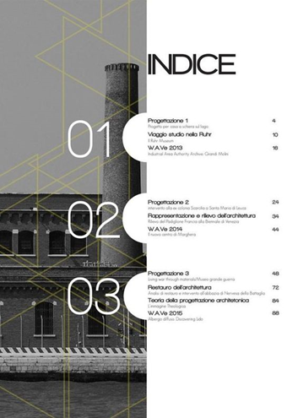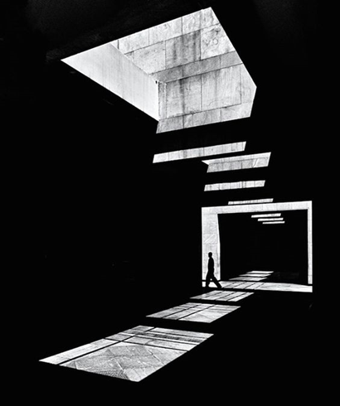

**Lista de cotejo de auto evaluación:**

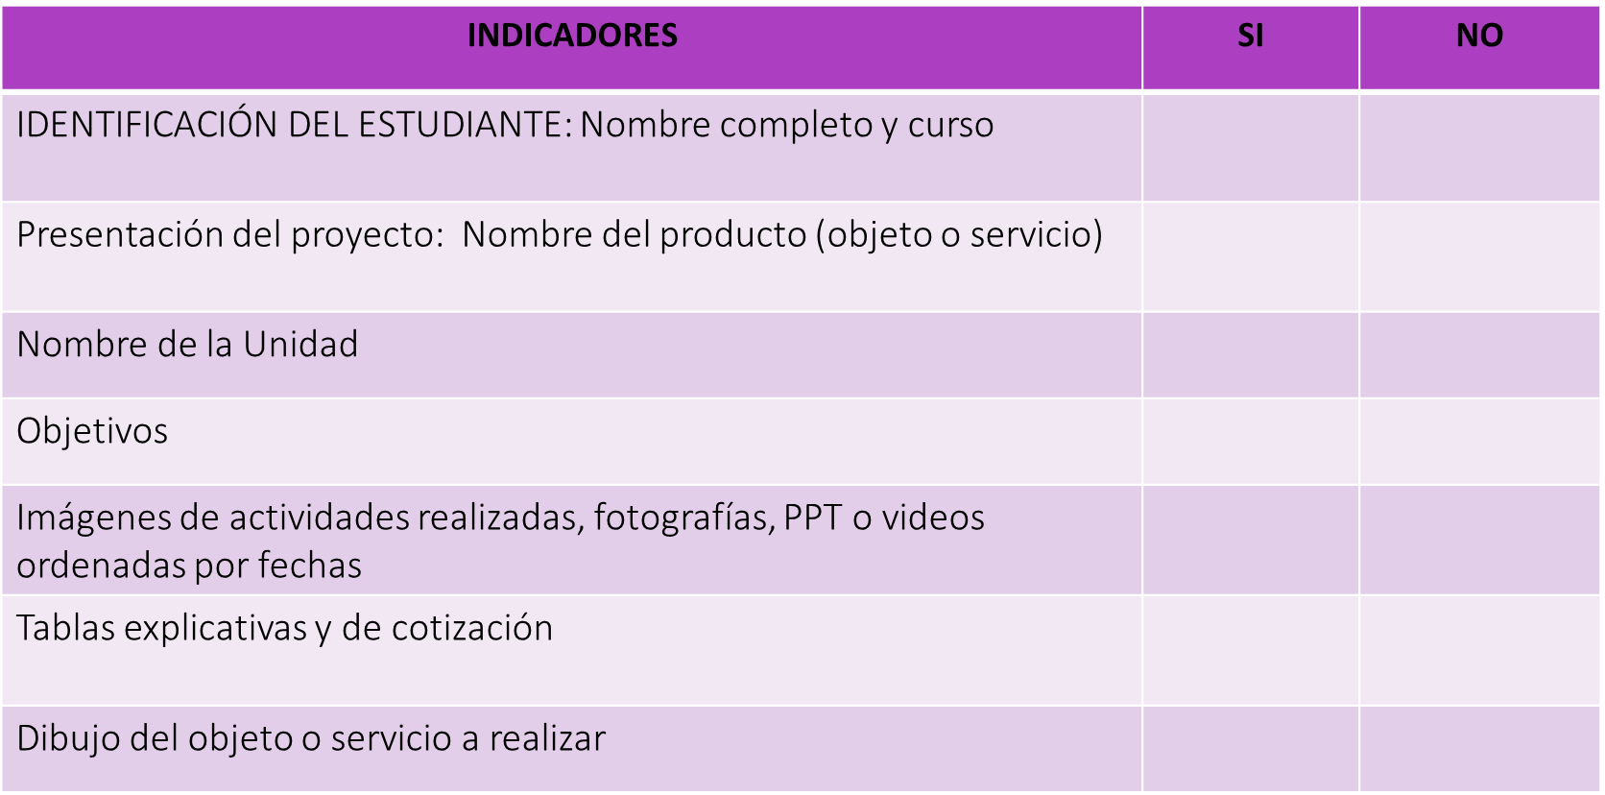

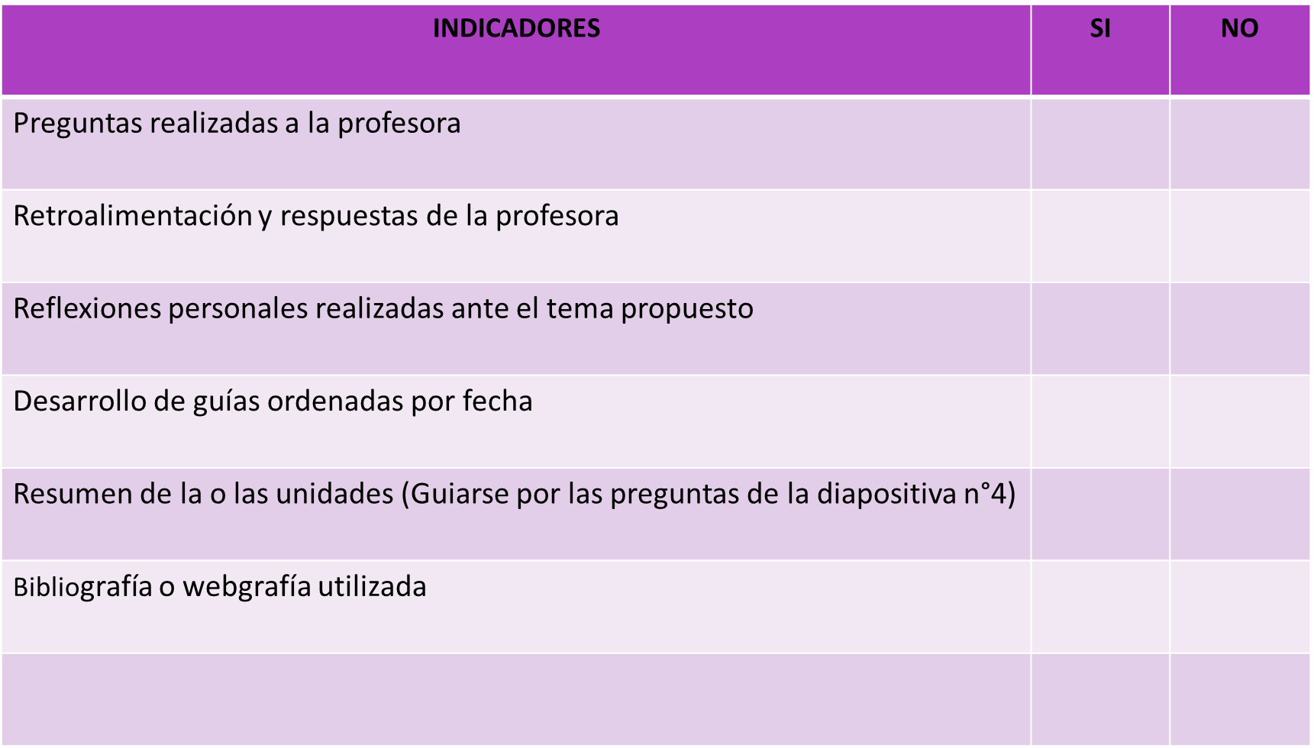

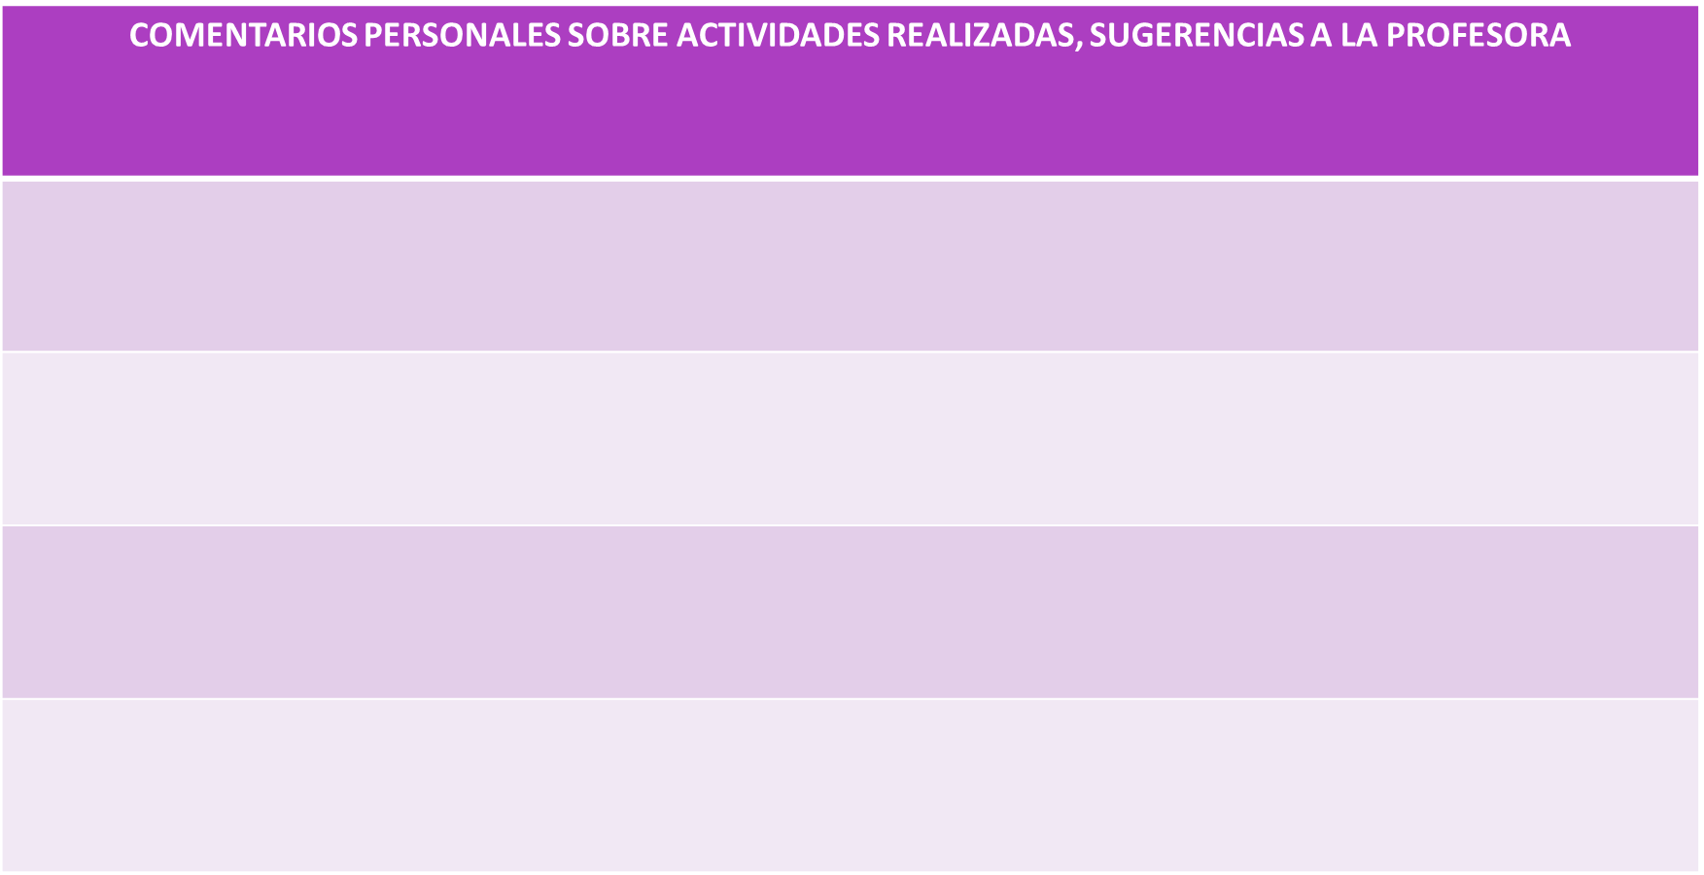

* **Esta actividad es de autoevaluación, para que puedas ordenar tu trabajo y portafolio de evidencias digital.**

**Una vez terminado subir PPT a Classroom, preguntas y dudas en la misma plataforma como comentarios privados.**

**Ahora a trabajar!!!!**